Тест-требования:

1. Проверка ввода количества элементов массива:
   1. Проверить, что при вводе нечислового значения выводится сообщение об ошибке;
   2. Проверить, что при вводе значения меньшего нуля выводится сообщение об ошибке;
   3. Проверить, что при вводе значения равного нулю выводится сообщение об ошибке;
   4. Проверить, что при вводе числового положительного значения значение переменной сохраняется и программа продолжает свою работу.
2. Проверка ввода длительности поездки:
   1. Проверить, что при вводе пустого значения выводится сообщение об ошибке;
   2. Проверить, что при вводе непустой строки значение сохраняется и программа продолжает свою работу.
3. Проверка ввода цены поездки:
   1. Проверить, что при вводе нечислового значения выводится сообщение об ошибке;
   2. Проверить, что при вводе числового значение меньше нуля выводится сообщение об ошибке;
   3. Проверить, что при вводе значения равного нулю выводится сообщение об ошибке;
   4. Проверить, что при вводе числового значение больше нуля программа значение сохраняется и программа продолжает свою работу.
4. Проверка ввода размера туристической группы поездки:
   1. Проверить, что при вводе нечислового значения выводится сообщение об ошибке;
   2. Проверить, что при вводе числового значение меньше нуля выводится сообщение об ошибке;
   3. Проверить, что при вводе значения равного нулю выводится сообщение об ошибке;
   4. Проверить, что при вводе числового значение больше нуля программа значение сохраняется и программа продолжает свою работу.
5. Проверка сортировки данных:
   1. Проверить, что при разных значениях цены поездки происходит сортировка данных по цене поездки по возрастанию;
   2. Проверить, что при одинаковых ценах поездок и разных размерах туристических групп происходит сортировка по размеру туристических групп по возрастанию;
6. Проверка вывода информации о поездках в файл:
   1. Проверить, что информация успешно выводится в файл tripsData.txt в каталоге «Мои Документы» после выполнения сортировки.

Тест-план:

Тестовый пример 1.

Номер тест-требования 1.1.

Описание теста: в данном тесте проверяется, что при вводе нечислового значения количества элементов массива происходит вывод текста ошибки.

Входные данные:

* + - Количество элементов массива: привет.

Ожидаемые выходные данные: вывод сообщения об ошибке.

Сценарий:

* + - Запустить программу;
    - Ввести значение количества элементов «привет».

Тестовый пример 2.

Номер тест-требования 1.2.

Описание теста: в данном тесте проверяется, что при вводе значения количества элементов массива меньше нуля происходит вывод текста ошибки.

Входные данные:

* + - Количество элементов массива: -1.

Ожидаемые выходные данные: вывод сообщения об ошибке.

Сценарий:

* + - Запустить программу;
    - Ввести значение количества элементов «-1».

Тестовый пример 3.

Номер тест-требования 1.3.

Описание теста: в данном тесте проверяется, что при вводе значения количества элементов массива равного нулю происходит вывод текста ошибки.

Входные данные:

* + - Количество элементов массива: 0.

Ожидаемые выходные данные: вывод сообщения об ошибке.

Сценарий:

* + - Запустить программу;
    - Ввести значение количества элементов «0».

Тестовый пример 4.

Номер тест-требования 1.4.

Описание теста: в данном тесте проверяется, что при вводе положительного значения количества элементов массива происходит продолжение работы программы.

Входные данные:

* + - Количество элементов массива: 5.

Ожидаемые выходные данные: начинается операция ввода данных о поездках.

Сценарий:

* + - Запустить программу;
    - Ввести значение количества элементов «5».

Тестовый пример 5.

Номер тест-требования 2.1.

Описание теста: в данном тесте проверяется, что при вводе пустого значения длительности поездки выводится сообщение об ошибке.

Входные данные:

* + - Количество элементов массива: 5.
    - Длительность поездки: «».

Ожидаемые выходные данные: выводится сообщение об ошибке и ввод данных о поездке начинается заново.

Сценарий:

* + - Запустить программу;
    - Ввести значение количества элементов «5».
    - Ввести значение длительности поездки: «».

Тестовый пример 6.

Номер тест-требования 2.2.

Описание теста: в данном тесте проверяется, что при вводе непустого значения длительности поездки выводится сообщение об ошибке.

Входные данные:

* + - Длительность поездки: 5 дней.
    - Количество элементов массива: 5.

Ожидаемые выходные данные: программа продолжает свою работу и начинается операция ввода цены поездки.

Сценарий:

* + - Запустить программу;
    - Ввести значение количества элементов «5».
    - Ввести значение длительности поездки: «5 дней».

Тестовый пример 7.

Номер тест-требования 3.1.

Описание теста: в данном тесте проверяется, что при вводе нечислового значения цены поездки происходит вывод текста ошибки.

Входные данные:

* + - Цена поездки: привет.
    - Длительность поездки: 5 дней.
    - Количество элементов массива: 5.

Ожидаемые выходные данные: выводится сообщение об ошибке и ввод данных о поездке начинается заново.

Сценарий:

* + - Запустить программу;
    - Ввести значение количества элементов «5».
    - Ввести значение длительности поездки: «5 дней».
    - Ввести значение цены поездки: «привет».

Тестовый пример 8.

Номер тест-требования 3.2.

Описание теста: в данном тесте проверяется, что при вводе значения цены поездки меньше нуля происходит вывод текста ошибки.

Входные данные:

* + - Цена поездки: -1.
    - Длительность поездки: 5 дней.
    - Количество элементов массива: 5.

Ожидаемые выходные данные: выводится сообщение об ошибке и ввод данных о поездке начинается заново.

Сценарий:

* + - Запустить программу;
    - Ввести значение количества элементов «5».
    - Ввести значение длительности поездки: «5 дней».
    - Ввести значение цены поездки: «-1».

Тестовый пример 9.

Номер тест-требования 3.3.

Описание теста: в данном тесте проверяется, что при вводе значения цены поездки равного нулю происходит вывод текста ошибки.

Входные данные:

* + - Цена поездки: 0.
    - Длительность поездки: 5 дней.
    - Количество элементов массива: 5.

Ожидаемые выходные данные: выводится сообщение об ошибке и ввод данных о поездке начинается заново.

Сценарий:

* + - Запустить программу;
    - Ввести значение количества элементов «5».
    - Ввести значение длительности поездки: «5 дней».
    - Ввести значение цены поездки: «0».

Тестовый пример 10.

Номер тест-требования 3.4.

Описание теста: в данном тесте проверяется, что при вводе положительного значения цены поездки равного нулю происходит сохранение данных о цене и начинается операция ввода размера туристической группы.

Входные данные:

* + - Цена поездки: 5000;
    - Длительность поездки: 5 дней;
    - Количество элементов массива: 5.

Ожидаемые выходные данные: происходит сохранение данных о цене и начинается операция ввода размера туристической группы.

Сценарий:

* + - Запустить программу;
    - Ввести значение количества элементов «5».
    - Ввести значение длительности поездки: «5 дней».
    - Ввести значение цены поездки: «5000».

Тестовый пример 11.

Номер тест-требования 4.1.

Описание теста: в данном тесте проверяется, что при вводе нечислового значения размера туристической группы происходит вывод сообщения об ошибке.

Входные данные:

* + - Размер туристической группы: привет.
    - Цена поездки: 5000;
    - Длительность поездки: 5 дней;
    - Количество элементов массива: 5.

Ожидаемые выходные данные: выводится сообщение об ошибке и ввод данных о поездке начинается заново.

Сценарий:

* + - Запустить программу;
    - Ввести значение количества элементов «5».
    - Ввести значение длительности поездки: «5 дней».
    - Ввести значение цены поездки: «5000».
    - Ввести значение размера туристической группы: «привет».

Тестовый пример 12.

Номер тест-требования 4.2.

Описание теста: в данном тесте проверяется, что при вводе значения размера туристической группы меньше нуля происходит вывод сообщения об ошибке.

Входные данные:

* + - Размер туристической группы: -1.
    - Цена поездки: 5000;
    - Длительность поездки: 5 дней;
    - Количество элементов массива: 5.

Ожидаемые выходные данные: выводится сообщение об ошибке и ввод данных о поездке начинается заново.

Сценарий:

* + - Запустить программу;
    - Ввести значение количества элементов «5».
    - Ввести значение длительности поездки: «5 дней».
    - Ввести значение цены поездки: «5000».
    - Ввести значение размера туристической группы: «-1».

Тестовый пример 13.

Номер тест-требования 4.3.

Описание теста: в данном тесте проверяется, что при вводе значения размера туристической группы равного нулю происходит вывод сообщения об ошибке.

Входные данные:

* + - Размер туристической группы: 0.
    - Цена поездки: 5000;
    - Длительность поездки: 5 дней;
    - Количество элементов массива: 5.

Ожидаемые выходные данные: выводится сообщение об ошибке и ввод данных о поездке начинается заново.

Сценарий:

* + - Запустить программу;
    - Ввести значение количества элементов «5».
    - Ввести значение длительности поездки: «5 дней».
    - Ввести значение цены поездки: «5000».
    - Ввести значение размера туристической группы: «0».

Тестовый пример 14.

Номер тест-требования 4.3.

Описание теста: в данном тесте проверяется, что при вводе положительного значения размера туристической группы происходит сохранение данных о размере группы и начинается операция заполнения данных о новой поездке.

Входные данные:

* + - Размер туристической группы: 12.
    - Цена поездки: 5000;
    - Длительность поездки: 5 дней;
    - Количество элементов массива: 5.

Ожидаемые выходные данные: происходит сохранение данных о размере группы и начинается операция заполнения данных о новой поездке.

Сценарий:

* + - Запустить программу;
    - Ввести значение количества элементов «5».
    - Ввести значение длительности поездки: «5 дней».
    - Ввести значение цены поездки: «5000».
    - Ввести значение размера туристической группы: «12».

Тестовый пример 15.

Номер тест-требования 5.1.

Описание теста: в данном тесте проверяется корректность сортировки данных о поездке по их цене.

Входные данные:

* + - Количество элементов массива: 3;
    - Длительность первой поездки: 5 дней.
    - Цена первой поездки: 4500;
    - Размер туристической группы первой поездки: 12.
    - Длительность второй поездки: 5 дней.
    - Цена второй поездки: 3000;
    - Размер туристической группы первой поездки: 9.
    - Длительность третьей поездки: 5 дней.
    - Цена третьей поездки: 13500;
    - Размер туристической группы первой поездки: 25.

Ожидаемые выходные данные: после сортировки отображается отфильтрованная по цене поездки по возрастанию информация.

Сценарий:

* + - Запустить программу;
    - Ввести значение количества элементов «3».
    - Ввести значение длительности первой поездки: «5 дней».
    - Ввести значение цены первой поездки: «4500».
    - Ввести значение размера туристической группы первой поездки: «12».
    - Ввести значение длительности второй поездки: «5 дней».
    - Ввести значение цены второй поездки: «3000».
    - Ввести значение размера туристической группы первой поездки: «9».
    - Ввести значение длительности третьей поездки: «5 дней».
    - Ввести значение цены третьей поездки: «13500».
    - Ввести значение размера туристической группы третьей поездки: «25».

Тестовый пример 16.

Номер тест-требования 5.2.

Описание теста: в данном тесте проверяется корректность сортировки данных о поездке по размеру туристической группы по возрастанию.

Входные данные:

* + - Количество элементов массива: 3;
    - Длительность первой поездки: 5 дней.
    - Цена первой поездки: 4500;
    - Размер туристической группы первой поездки: 12.
    - Длительность второй поездки: 5 дней.
    - Цена второй поездки: 4500;
    - Размер туристической группы первой поездки: 9.
    - Длительность третьей поездки: 5 дней.
    - Цена третьей поездки: 4500;
    - Размер туристической группы первой поездки: 25.

Ожидаемые выходные данные: после сортировки отображается отфильтрованная по цене поездки по возрастанию информация.

Сценарий:

* + - Запустить программу;
    - Ввести значение количества элементов «3».
    - Ввести значение длительности первой поездки: «5 дней».
    - Ввести значение цены первой поездки: «4500».
    - Ввести значение размера туристической группы первой поездки: «12».
    - Ввести значение длительности второй поездки: «5 дней».
    - Ввести значение цены второй поездки: «4500».
    - Ввести значение размера туристической группы первой поездки: «9».
    - Ввести значение длительности третьей поездки: «5 дней».
    - Ввести значение цены третьей поездки: «4500».
    - Ввести значение размера туристической группы третьей поездки: «25».

Тестовый пример 17.

Номер тест-требования 6.1.

Описание теста: в данном тесте проверяется корректность сохранения сортированных данных в файл tripsData.txt в каталоге «Мои Документы».

Входные данные:

* + - Количество элементов массива: 3;
    - Длительность первой поездки: 5 дней.
    - Цена первой поездки: 4500;
    - Размер туристической группы первой поездки: 12.
    - Длительность второй поездки: 5 дней.
    - Цена второй поездки: 4500;
    - Размер туристической группы первой поездки: 9.
    - Длительность третьей поездки: 5 дней.
    - Цена третьей поездки: 4500;
    - Размер туристической группы первой поездки: 25.

Ожидаемые выходные данные: после сортировки данные сохраняются в файл tripsData.txt.

Сценарий:

* + - Запустить программу;
    - Ввести значение количества элементов «3».
    - Ввести значение длительности первой поездки: «5 дней».
    - Ввести значение цены первой поездки: «4500».
    - Ввести значение размера туристической группы первой поездки: «12».
    - Ввести значение длительности второй поездки: «5 дней».
    - Ввести значение цены второй поездки: «4500».
    - Ввести значение размера туристической группы первой поездки: «9».
    - Ввести значение длительности третьей поездки: «5 дней».
    - Ввести значение цены третьей поездки: «4500».
    - Ввести значение размера туристической группы третьей поездки: «25».
    - Открыть файл tripsData.txt в каталоге «Мои Документы».

Тестирование программы

Результат тестового примера 1.

Входные данные:

* + - Количество элементов массива: привет.

Введенное значение представлено на рисунке 1.



Рисунок 1 – Ввод значения количества элементов массива

Тест пройден, так как после ввода некорректного значения выводится сообщение об ошибке.

Результат тестового примера 2.

Входные данные:

* + - Количество элементов массива: -1.

Введенное значение представлено на рисунке 2.



Рисунок 2 – Ввод значения количества элементов массива

Тест пройден, так как после ввода некорректного значения выводится сообщение об ошибке.

Результат тестового примера 3.

Входные данные:

* + - Количество элементов массива: 0.

Введенное значение представлено на рисунке 3.



Рисунок 3 – Ввод значения количества элементов массива

Тест пройден, так как после ввода некорректного значения выводится сообщение об ошибке.

Результат тестового примера 4.

Входные данные:

* + - Количество элементов массива: 5.

Введенное значение представлено на рисунке 4.



Рисунок 4 – Ввод значения количества элементов массива

Тест пройден, так как после ввода положительного значения количества элементов массива начинается операция ввода данных о поездке.

Результат тестового примера 4.

Входные данные:

* + - Количество элементов массива: 5;
    - Длительность поездки: «».

Введенное значение представлено на рисунке 5.

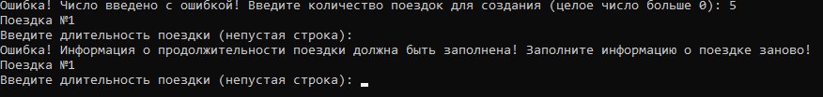

Рисунок 5 – Ввод значения длительности поездки

Тест пройден, так как после ввода пустого значения количества длительности поездки выводится сообщение об ошибке и ввод данных начинается заново.

Результат тестового примера 6.

Входные данные:

* + - Количество элементов массива: 5;
    - Длительность поездки: «5 дней».

Введенное значение представлено на рисунке 6.



Рисунок 6 – Ввод значения длительности поездки

Тест пройден, так как после ввода непустого значения длительности поездки начинается ввод данных о цене поездки.

Результат тестового примера 7.

Входные данные:

* + - Количество элементов массива: 5;
    - Длительность поездки: «5 дней»;
    - Цена поездки: «привет»

Введенное значение представлено на рисунке 7.

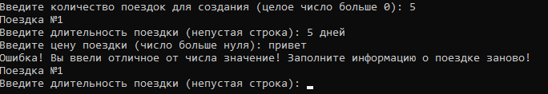

Рисунок 7 – Ввод значения цены поездки

Тест пройден, так как после ввода нечислового значения цены поездки выводится сообщение об ошибке и ввод данных начинается заново.

Результат тестового примера 8.

Входные данные:

* + - Количество элементов массива: 5;
    - Длительность поездки: «5 дней»;
    - Цена поездки: «-1»

Введенное значение представлено на рисунке 8.

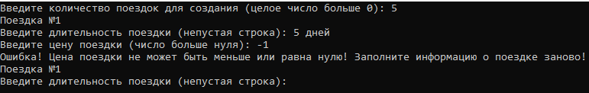

Рисунок 8 – Ввод значения цены поездки

Тест пройден, так как после ввода отрицательного значения цены поездки выводится сообщение об ошибке и ввод данных начинается заново.

Результат тестового примера 9.

Входные данные:

* + - Количество элементов массива: 5;
    - Длительность поездки: «5 дней»;
    - Цена поездки: «0»

Введенное значение представлено на рисунке 9.

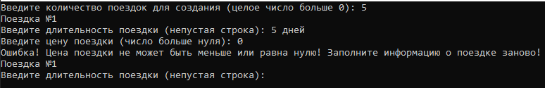

Рисунок 9 – Ввод значения цены поездки

Тест пройден, так как после ввода нулевого значения цены поездки выводится сообщение об ошибке и ввод данных начинается заново.

Результат тестового примера 10.

Входные данные:

* + - Количество элементов массива: 5;
    - Длительность поездки: «5 дней»;
    - Цена поездки: «5000»

Введенное значение представлено на рисунке 10.

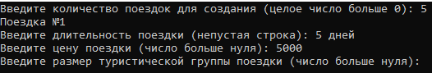

Рисунок 10 – Ввод значения цены поездки

Тест пройден, так как после ввода верного значения цены поездки начинается ввод размера туристической группы.

Результат тестового примера 11.

Входные данные:

* + - Количество элементов массива: 5;
    - Длительность поездки: «5 дней»;
    - Цена поездки: «5000»
    - Размер туристической группы «привет»

Введенное значение представлено на рисунке 11.

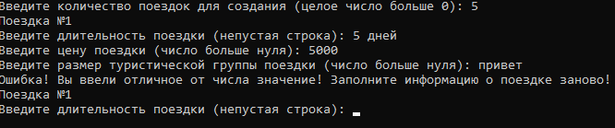

Рисунок 11 – Ввод значения размера туристической группы поездки

Тест пройден, так как после ввода нечислового значения выводится сообщение об ошибке и ввод начинается заново.

Результат тестового примера 12.

Входные данные:

* + - Количество элементов массива: 5;
    - Длительность поездки: «5 дней»;
    - Цена поездки: «5000»
    - Размер туристической группы «-1»

Введенное значение представлено на рисунке 12.

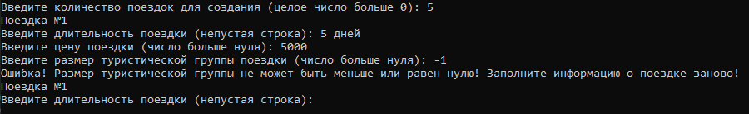

Рисунок 12 – Ввод значения размера туристической группы поездки

Тест пройден, так как после ввода отрицательного значения выводится сообщение об ошибке и ввод начинается заново.

Результат тестового примера 13.

Входные данные:

* + - Количество элементов массива: 5;
    - Длительность поездки: «5 дней»;
    - Цена поездки: «5000»
    - Размер туристической группы «0»

Введенное значение представлено на рисунке 13.

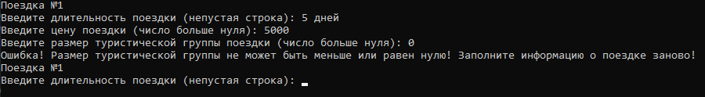

Рисунок 13 – Ввод значения размера туристической группы поездки

Тест пройден, так как после ввода нулевого значения выводится сообщение об ошибке и ввод начинается заново.

Результат тестового примера 14.

Входные данные:

* + - Количество элементов массива: 5;
    - Длительность поездки: «5 дней»;
    - Цена поездки: «5000»
    - Размер туристической группы «12»

Введенное значение представлено на рисунке 14.

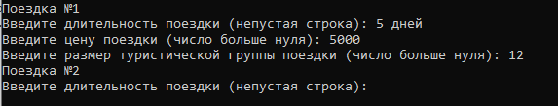

Рисунок 14 – Ввод значения размера туристической группы поездки

Тест пройден, так как после ввода верного значения начинается ввод данных о новой поездке.

Результаты тестового примера 15.

Входные данные:

* + - Количество элементов массива: 3;
    - Длительность первой поездки: 5 дней.
    - Цена первой поездки: 4500;
    - Размер туристической группы первой поездки: 12.
    - Длительность второй поездки: 5 дней.
    - Цена второй поездки: 3000;
    - Размер туристической группы первой поездки: 9.
    - Длительность третьей поездки: 5 дней.
    - Цена третьей поездки: 13500;
    - Размер туристической группы первой поездки: 25.

Введенные данные представлены на рисунке 15.

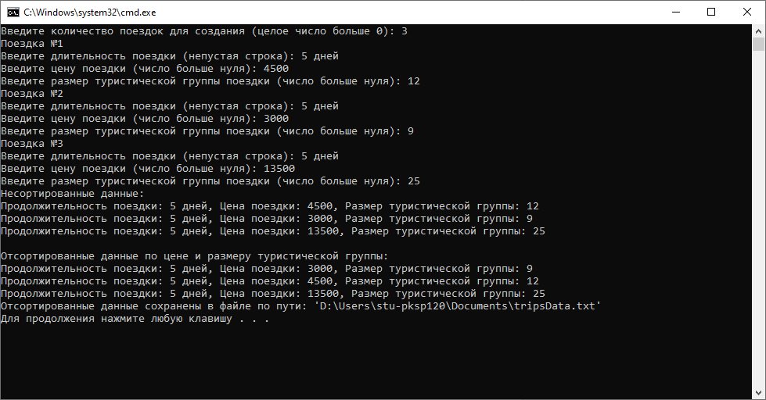

Рисунок 15 – Ввод значения размера туристической группы поездки

Тест успешно пройден.

Результаты тестового примера 16.

Входные данные:

* + - Количество элементов массива: 3;
    - Длительность первой поездки: 5 дней.
    - Цена первой поездки: 4500;
    - Размер туристической группы первой поездки: 12.
    - Длительность второй поездки: 5 дней.
    - Цена второй поездки: 3000;
    - Размер туристической группы первой поездки: 9.
    - Длительность третьей поездки: 5 дней.
    - Цена третьей поездки: 13500;
    - Размер туристической группы первой поездки: 25.

Введенные данные представлены на рисунке 15.



Рисунок 15 – Ввод значений

Тест успешно пройден.

Входные данные:

* + - Количество элементов массива: 3;
    - Длительность первой поездки: 5 дней.
    - Цена первой поездки: 4500;
    - Размер туристической группы первой поездки: 12.
    - Длительность второй поездки: 5 дней.
    - Цена второй поездки: 4500;
    - Размер туристической группы первой поездки: 9.
    - Длительность третьей поездки: 5 дней.
    - Цена третьей поездки: 4500;
    - Размер туристической группы первой поездки: 25.

Введенные данные представлены на рисунке 16.

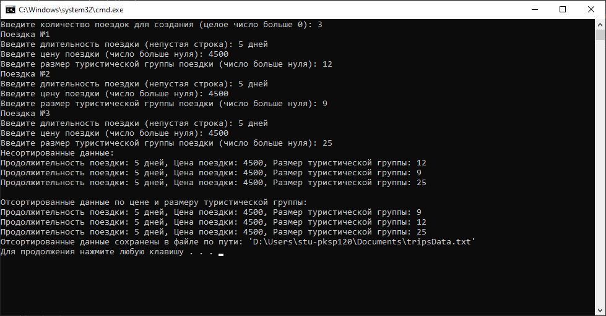

Рисунок 16 – Ввод значений

Тест пройден успешно